对美术教育中逆向思维的思考
[摘要] 一切优秀的美术作品都具有独特的艺术品味，艺术从本质上说是创造革新的，艺术创新是艺术的生命之所在。职校美术课的开设，不是以培养画家为目的的，而是培养学生的动手能力、创造能力、想象能力。而逆向思维则是思维花园当中的一朵奇葩，是创新思维的一种重要方法。它以与众人思维取向正好相反的独特方式放射出别样的迷人光彩。
[关键词] 逆向思维、发散思维、创造性教育
逆向思维创造性教育是适应社会发展对人才的需求而产生的一种艺术教育思想。现代社会的竞争是人才的竞争，而人才的价值在于创造。因此，现代教育改革运动着眼于学生的智力的开发和能力素质的培养，尤其是逆向思维能力的培养，显得极其重要。作为一名美术教师，深知美育在素质教育中的重要性，我对美术教学进行了仔细研究，大胆改革，激发学生兴趣，优化课堂结构，培养学生创造力。爱因斯坦说过：“想象比知识更重要。”在我的实践、失败和成功中我深刻体会到创造想象的开拓是美术教育的宗旨和灵魂，下面我把自己的点滴认识谈之一二。
- 培养学生创新意识，加强对逆向思维能力的理解
逆向思维，顾名思义就是“反其意而思之”，它的核心是标新立异。“艺术创新离不开逆向思维,总要强调自己是崭新的东西，与原有的传统立异、不相容”。逆向思维对于艺术设计领域的创新意识，表现出神奇的作用。逆向思维“逆”的是主流,“反”的是常规，是对思维的一种拓展。在艺术设计中采用逆向思维方式，总能获得与众不同、面目一新的作品，使观众在强烈的视觉冲击中感到震惊、突然，从而引起兴趣并进一步求解和加深印象，实现正向思维所达不到的信息内涵和视觉内涵。
格式塔心理学认为:任何形,都是知觉进行了积极组织或建构的结果或功能,而不是客体本身就有的。逆向思维把这种重组或建构推向了极致，它强调违背已知的方法和内容，或者从其相反的角度去思考问题，寻求解决问题的崭新方案，因而表现出超越常规正向思维的创新有效性，创意出的视觉形象已不仅仅局限于简单的变形，很多时候表现出的是完全超越常规、悖异视觉的形象。这种创意，有时表现形式显得有悖常理，但受众正是在这种逆向反常表现的启发诱导中，变反常为正常，牢牢接受了设计信息。所以说：“兴趣是学生最好的老师”。兴趣是学生思维发展的极大推动力，只要有了兴趣，不管做什么事，就会集中精力，积极思考，这样的思考是发自学生自身的需要，欲望，是自觉的，更是积极的，甚至有时可以达到废寝忘食的地步。在美术教育中注重学生的情感培养，能使学生增强对周围事物的兴趣，有利于学生进行积极的观察和体验，从而获取学习的乐趣，激发学习的欲望，增强学习的动力。职校的美术教育应从丰富的校园活动入手，增强职高学生的自主性，让积极的情感贯穿美术活动实践中，使职高学生学会运用逆向思维去创造美，在美术学习活动中获得乐趣。
二、培养逆向思维能力
“艺术创新离不开逆向思维,总要强调自己是崭新的东西，与原有的传统立异、不相容”。逆向思维对于艺术设计领域的创新意识，表现出神奇的作用。逆向思维“逆”的是主流,“反”的是常规，是对思维的一种拓展。在艺术设计中采用逆向思维方式，总能获得与众不同、面目一新的作品，使观众在强烈的视觉冲击中感到震惊、突然，从而引起兴趣并进一步求解和加深印象，实现正向思维所达不到的信息内涵和视觉内涵。
能否多角度思考，变思维的单向性为多向性，关键是看能否打破思维定势，敏捷而灵活地思考问题。比如当我们在生活中观察到这样一个画面：一堆牛粪上面长一朵美丽的小花。大多数人就感叹：多美的一朵鲜花呀可惜长在了另人讨厌的牛粪上；但我们的学生能有几个会这样去想呢：牛粪虽然看上去丑陋了些，但它却长出了一朵美丽的小花。试想，如果不是牛粪勤勤恳恳地提供养料，哪里会有美丽的鲜花？尤其可贵的是牛粪总是一声不响，从不炫耀自己的功劳，就这么默默无闻地奉献着，即使千百年来背了个肮脏的恶名，也无意争辩，这是多么可贵的精神啊！所以我们在生活应该从多个角度看待事物，能否促使职高学生发生某种打动心灵的情感反应，获得独特的艺术体验，始终是广大教师在职校美术及各类艺术教育实践中应当关注和重视的问题。美术教学要引导学生深入生活，生活是创作的源泉，生活经历越多，供加工选择的内容越丰富，想象的途径也就越广，想象活动越活跃，越有创造性。在职校的学生本来活动就比普通高中来的多，自然在生活中的感受也是比较丰富了。。。
逆向思维是超越常规的思维方式之一。当你陷入思维的死角不能自拔时，不妨尝试一下逆向思维法，打破原有的思维定势，反其道而行之，便可开辟新的艺术境界。古希腊神殿中有一个可以同时向两面观看的两面神。无独有偶，我们中国的罗汉堂里也有半个脸笑、半个脸哭的济公和尚。人们从这种形象中引申出“两面神思维”方法。依照辩证统一的规律，我们进行美术创作思维时，可以在常规思路的基础上作一逆向型的思维，将两种相反的事物结合起来，从中找出规律。也可以按照对立统一的原理，置换主客观条件，使美术创作思维达到特殊的效果。
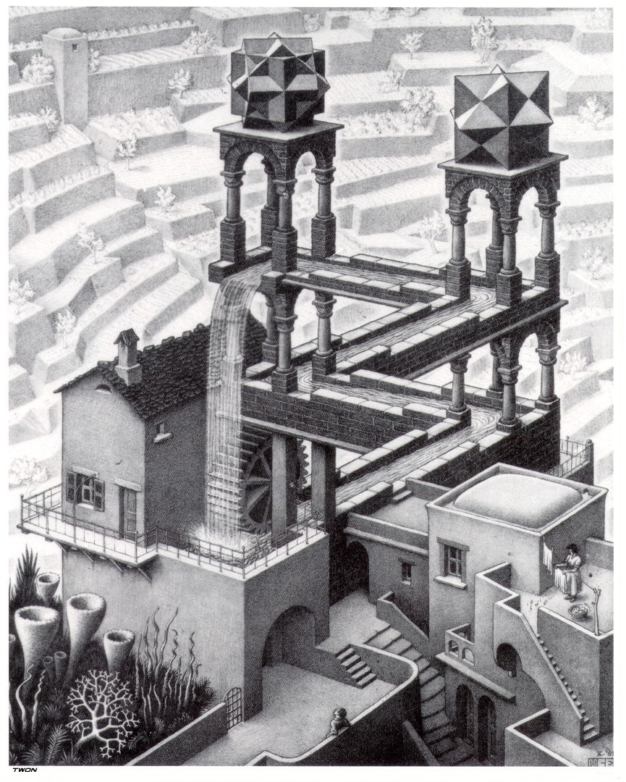
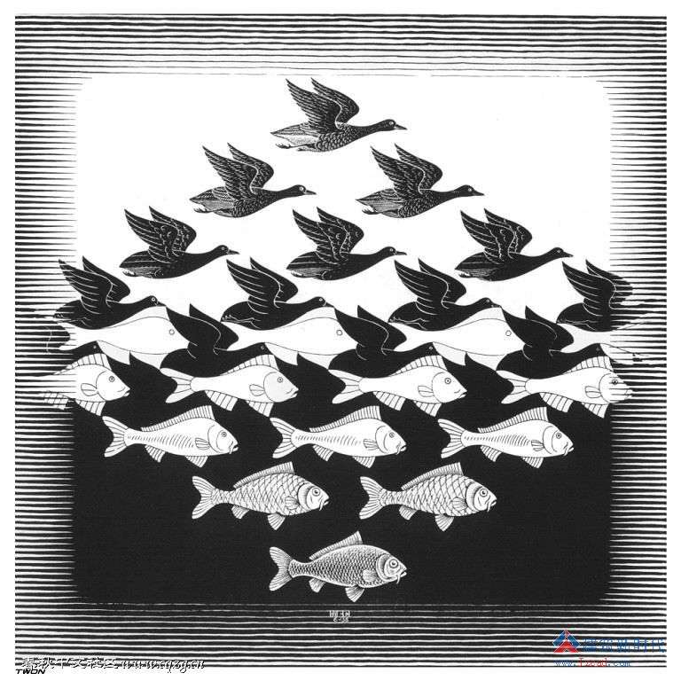
在平面设计中，逆向思维是常用的训练方法之一。如，这个作品打破了思维定势，将天上飞的小鸟经过渐变的处理手法逐渐演变为河水，而白色的天空逐渐过渡为水里的游鱼，鸟和鱼是图地反转的关系，画面自然和谐，耐人寻味。另一幅作品《瀑布》在构思上也采用了逆向思维的方法，利用透视的错觉，形成了水渠与瀑布的一整套流动过程，并在看似正常的图形中将局部加以变化，造成一个不合理的矛盾空间，仔细分析后得知这个画面是违背常规的。
从古今中外服装艺术的发展历程中我们可以看出，时装流行的走向常常受到逆向思维的影响。当某一风格广为流行时，与之相反的风格即要兴起了。如在某一时期或某种环境下，人们追求装饰华丽、造型夸张的眼饰装扮，以豪华绮丽的风格满足自己的审美心理。当这种风格充斥大街小巷时，人们又开始进行反思，从简约、朴实中体验一种清新的境界，进而形成新的流行风格。现代众多有创新意识的服装设计师在自己的创作理念上，往往运用逆向思维的方法进行艺术创作。“多一只眼睛看世界”，打破常规，向你所接触的事物的相反方向看一看，遇事反过来想一想，在侧向——逆向——顺向之间多找些原因，多问些为什么，多几个反复，就会多一些创作思路。在艺术创作过程中，运用逆向思维方法，在人们的正常创意范畴之外反其道而行之，有时能够起到出奇制胜的独特艺术效果
在当今社会的设计作品中创造性思维的应用并不鲜见。以国外的两件设计作品为例，在日本设计师福田繁雄以“和平”为主题的招贴设计中,将一颗脱离弹筒的炮弹,在视觉流程上作了反向处理,倒飞回炮口。这种反视觉常规的图形设计,使观者感悟到其深刻的内涵和强烈的视觉冲击力,它向人们传播一个历史的真理,并向侵略者提出警告:“谁发动战争,谁将自食其果,自取灭亡!”另外一件作品是美国加利福尼亚公路边的柯达胶卷广告，不惜用巨型的滴着黄油的玉米构图，色彩艳丽的超大形象显示了胶卷的逼真效果。巨大的玉米(平面画图)和矮小的清扫黄油的工人(立体塑像)构成大小比例异常、平面立体结合的变体造型，既有生活气息，又有极强的视觉刺激性，当地的司机都推该广告为效果极佳的广告。
在这两幅作品中，炮弹倒飞回炮口，玉米大于人都是违背人们视觉习惯的，从相异甚至相反于人们的思维方式进行构思的，这种思维方式便是创造性思维之一——逆向思维。逆向思维是创造性思维的一种典型形式，集中体现了创造性思维的独特性、批判性与反常规性。从事物矛盾双方的关联性来讲它是指从一种现象的正面想到它的反面或按相反的方向行事，找准事物的对立面并以此为基点展开构思的方法，是逆向思维创意的基本思路；从思维运动方向上是指思维作反向运动，采取与通常思考问题相反的方式，把对事物的思考顺序反过来,突破常规的进行思考,从似乎无道理中寻找有道理。一般在进行设计的思维过程中,我们是沿着惯有的思维定式进行思考,每一个人都有自己的思维方式,而逆向思维就要打破这种定式,从全新的角度去进行思考,通过不同于常规的思维方法,将思考推向深层,将头脑中的创意观念挖掘出来。在应用中，只要抓住逆向思维从诉求主题的相反方向考虑问题这个基本思维方式，抓住以事物对立面为基点展开构思创意这个基本思路，就能掌握种种具体技巧，产生出与众不同的创意，但必须要明确的一点是设计离不开生活。产生于逆向思维的设计作品，取材于生活，受动于生活，受制于生活逻辑，不能是对逻辑的背叛，也不是反对思维的既定秩序,而是从相反的方面来认识事物,从思维的对立面中去寻求和肯定逻辑的一种思维方法。它克服了思维的单一性,打破了已有的“思维定势”,是思维逻辑性的发展与完善。
三、激发自己的创作灵感
“每一个伟大的艺术家所创造的都是一个全新的世界，在这个世界里，一切原来为人们所熟悉的事物都具有了一种人们从未见过的外表。这个新奇的外表并没有歪曲或背叛这些事物的本质，而是以一种扣人心弦的新奇性和具有启发作用的方式，重新解释了那些古老的真理。”《艺术心理学》中说:“艺术想象是自由的,但这自由并非是随心所欲。艺术想象既然是以人的生活表象为材料的,它运用这些材料去联缀艺术整体的时候,也就必须合乎这些材料相互组合的自身规定性。”
应用逆向思维进行设计，对客观物象作符合需要的变形，都是表达内涵的需要。逆向思维的叛逆是我们进行设计的思维源泉,但是在创新的有效性的同时，也包含了风险性,这种风险性体现在可能因为刻意追求与众不同的思维效果,而把设计变为令人眼花缭乱的形式游戏，忽略作品的精神内涵，弄巧成拙。因此设计师在运用逆向思维创作时,牢牢把握住设计反常规图形的“度”,做到恰如其分,避免脱离主题。
因此，一切艺术活动都具有“想象创造”的特点，在美术创作中，要使思维扩散，激发起创作激情。如何产生灵感并把自己的想法表现出来，关键在于从原有的创作思路中提炼精华，开拓新的思路。
参考文献
1、成朝晖. 图形创意[M]．杭州： 中国美术学院出版社，2004年
2、《 科学 研究艺术》解放军出版社1994年 10 月
3、《创造性思维—艺术人才培养个关键》 作者：邓相超转自：设计联盟网
4、《美术教学中创造性思维的培养要体现三性》 作者：祁本国转载自 网络

